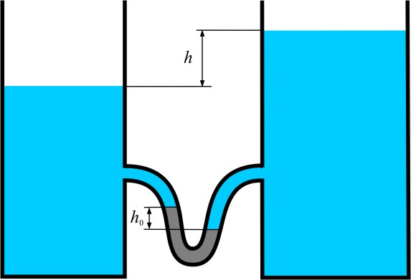
1. Za koliko se razlikujeta nivoja vode v posodi, če je živo srebro v desnem kraku U-cevke za 1 cm nižje kot v levem kraku? Gostota živega srebra je 13,6 kg/dm³. (12,6 cm)

2. Votel kos železa tehta v zraku 270 N, v vodi pa 180 N. Kako velika luknja je v kosu železa? Gostota železa je 7800 kg/m³.

3. Tanka homogena 2 m dolga palica s stalnim presekom je gibljivo pritrjena 0,5 m nad vodno gladino. Kolikšen del palice je v vodi in kolikšen kot oklepa palica z vodno gladino? Gostota lesa je 0,8 g/cm³.

4. Plavanje kvadra; plavajoč kvader potunkamo, da zaniha. Določi nihajni čas!

Kvader višine h in gostote ρ plava v kapljevini z gostoto ρ_{o} potopljen do globine x:
F_{g} = F_{v} (ravnovesje!)
ρShg = ρ_{o} Sx → globina potopljenega dela x = h ρ/ ρ_{o}

Ko kvader dodatno potopimo za s, se sila vzgona poveča in tišči kvader proti ravnovesni legi:
-Δ F_{v} = ma
- ρ_{o} Ss = ρSha → a = - (g ρ_{o}/h ρ)s = - ω² s → T = 2π√(h ρ/g ρ_{o})

5. V posodo, ki ima na dnu luknjo preseka 0,5 cm², priteče vsako sekundo 150 cm³ vode. V kateri višini se ustali gladina?

6. Ventilator sesa zrak skozi cev polmera 25 cm. Kolik je masni pretok zraka, če priključeni vodni manometer kaže višinsko razliko 12 cm? Zračni tlak zunaj je 1 bar, gostota zraka pa 1,2 kg/m³.

7. Avto z maso 1500 kg vozi s hitrostjo 60 km/h v klanec z naklonom 1º. Kolikšna je moč motorja, če meri koeficient trenja 0,03 in koeficient upora 0,3? Prečni presek avta je 2,5 m², gostota zraka pa 1,2 kg/m³. Koliko večja je moč pri 120 km/h? Kaj pa, če meri naklon klanca 10º? Primerjaj dele moči, ki jih avto troši za premagovanje dinamične komponente teže, sile trenja in sile upora za izbrane primere!

 |  | naklon 1º |  | naklon 10º
 |  | v = 60km/h | v = 120km/h | v = 60km/h | v = 120km/h
 |  | kW
dinamična komponenta teže | P_{d} | 4,3 | 8,6 | 42,5 | 85,1
trenje | P_{t} | 7,3 | 14,7 | 7,2 | 14,5
upor | P_{u} | 2,1 | 16,7 | 2,1 | 16,7
skupna moč | P | 13,7 | 39,9 | 51,9 | 116,2

8. Na vrvici visi žoga z maso m=0,3 kg in s premerom d=30 cm. Ker v vodoravni smeri piha veter, je vrvica nagnjena ϕ=20⁰ od navpičnice. Koeficient zračnega upora za žogo je c_{u}=0,5. Kolikšna je hitrost vetra? Kolikšna je sila v vrvici?

9. Jadrnica se giblje po morju s stalno hitrostjo. Prečni presek jadra je S₁=12 m², prečni presek potopljenega dela jadrnice pa S₂=0,6 m². Koeficient zračnega upora za jadro je c₁=1,2, za potopljeni del jadrnice pa c₂=0,12. Določi hitrost jadrnice, če piha veter v smeri gibanja jadrnice s hitrostjo v_{v}=12 m/s prečno na jadro? Gostota zraka je ρ=1,25 kg/m³.

→ =4 m/s

